РЕСПУБЛИКА МОРДОВИЯ
АДМИНИСТРАЦИЯ КОЧКУРОВСКОГО
МУНИЦИПАЛЬНОГО РАЙОНА
РЕСПУБЛИКИ МОРДОВИЯ

РАСПОРЯЖЕНИЕ
от 02 декабря 2019 г. № 321-р

ОБ УТВЕРЖДЕНИИ ДИЗАЙН-ПРОЕКТА БЛАГОУСТРОЙСТВА ДВОРОВОЙ ТЕРРИТОРИИ, ВКЛЮЧЕННОЙ В МУНИЦИПАЛЬНУЮ ПРОГРАММУ «ФОРМИРОВАНИЕ СОВРЕМЕННОЙ ГОРОДСКОЙ СРЕДЫ НА ТЕРРИТОРИИ КОЧКУРОВСКОГО СЕЛЬСКОГО ПОСЕЛЕНИЯ КОЧКУРОВСКОГО МУНИЦИПАЛЬНОГО РАЙОНА

РЕСПУБЛИКИ МОРДОВИЯ на 2018-2024 годы»

(с. Кочкурово, ул. Школьная, д. 10, 12)

В целях реализации муниципальной программы «Формирование современной городской среды на территории Кочкуровского сельского поселения Кочкуровского муниципального района Республики Мордовия на 2018-2024 годы»:

1. Утвердить дизайн-проект благоустройства дворовой территории, включенной в муниципальную программу «Формирование современной городской среды на территории Кочкуровского сельского поселения Кочкуровского муниципального района Республики Мордовия на 2018-2024 годы» (с. Кочкурово, ул. Школьная, д. 10, 12) и согласованную с представителями от собственников жилых помещений многоквартирных домов, согласно приложения к настоящему распоряжению.
2. Контроль за исполнением настоящего распоряжения возложить на начальника управления по работе с территорией Кочкуровского сельского поселения администрации Кочкуровского муниципального района Н.И. Суркову.

Глава
Кочкуровского муниципального района
С.Н. Герасимова

Приложение
к распоряжению
от 02.12.2019 г. № 321-р

Администрация Кочкуровского муниципального района
Республики Мордовия

ДИЗАЙН-ПРОЕКТ
БЛАГОУСТРОЙСТВА ДВОРОВОЙ ТЕРРИТОРИИ,
ВКЛЮЧЕННОЙ В ПРОГРАММУ
«ФОРМИРОВАНИЕ СОВРЕМЕННОЙ ГОРОДСКОЙ СРЕДЫ
НА 2018-2024 Г.Г.»

ПО АДРЕСУ:
Республика Мордовия
Кочкуровский район
село Кочкурово
ул. Школьная, д. 10, 12

Все интересующие вопросы можно задать по телефонам:
8(83439)2-19-92, 2-14-95
Общие положения
К включению в Муниципальную программу «Формирование современной городской среды на 2018-2024 г.г.» на территории Кочкуровского сельского поселения Кочкуровского муниципального района РМ в 2020 году предлагается дворовая территория многоквартирных домов, расположенных по адресу: Кочкуровский район, село Кочкурово, ул. Школьная д. 10, 12.
На указанной дворовой территории в 2017 году было установлено 8 скамеек. Мероприятия по благоустройству дворовой территории не проводились длительное время. Необходимость выполнения мероприятий по благоустройству в рамках проекта обусловлена потребностью жителей многоквартирных домов в организации благоустройства дворовой территории.
Целями и задачами проекта - является создание на территории Кочкуровского сельского поселения благоприятной среды для проживания населения.

Дизайн-проект по благоустройству территории включает в себя:

- визуализацию в виде схемы, предполагаемой к благоустройству территории;
- текстовое описание мероприятий по благоустройству.

Описание проекта по благоустройству дворовых территорий многоквартирных домов по адресу:
РМ, Кочкуровский район, село Кочкурово, ул. Школьная, д. 10, 12

Название проекта и его аннотация

Дорога - артерия, связующая дом с внешним миром. Дороги являются важной частью инфраструктуры населенного пункта. Комфортное проживание людей напрямую зависит от состояния дорог во дворах.
Асфальтовое покрытие тротуаров ул. Школьная, д. 10, 12, полностью разрушено. Необходимо осуществить ремонт покрытия тротуаров.
Асфальтирование придомовой территории – это один из самых востребованных способов благоустройства комплекса многоэтажных домов.

В целях реализации Программы предлагается следующий перечень работ по благоустройству дворовых территорий многоквартирных домов
- ремонт дворовых проездов, тротуаров (асфальтное покрытие);
- освещение (около подъезда);
- установка урн (около подъезда).

Задачи проекта:
-повышение уровня качества жизни населения;
-формирование эстетического облика придомовой территории;
-сохранение и поддерживание жизнеобеспечение жителей.

Цель проекта:
- организовать надлежащим образом жизнеобеспечение жителей.

Проектом предусмотрены мероприятия по обеспечению доступности престарелых и инвалидов. Продольный и поперечный уклон проездов обеспечат инвалидам безопасное движение.

ПРИМЕРНАЯ СХЕМА ОБЪЕКТОВ БЛАГОУСТРОЙСТВА ДВОРОВОЙ ТЕРРИТОРИИ

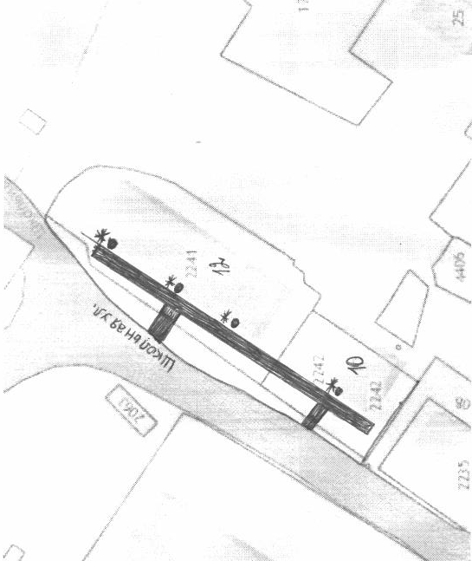

УСЛОВНЫЕ ОБОЗНАЧЕНИЯ:
Урна
Светильник
Устройство тротуара

Согласовано:
представитель(ли) жилого дома
с. Кочкурово, ул. Школьная, д. 12
________________________
____ ____________________

Виды работ:
- установка урн для мусора
- обеспечение освещения (установка светильников)

- устройство тротуаров

Согласовано:
представитель(ли) жилого дома
с. Кочкурово, ул. Школьная, д. 10
________________________
____ ____________________

Виды работ:
- установка урн для мусора
- обеспечение освещения (установка светильников)

- устройство тротуаров

ВИДЫ РАБОТ:
1. 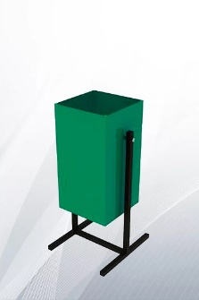 Установка урны (280х215х400, объем 25 литров)
2. 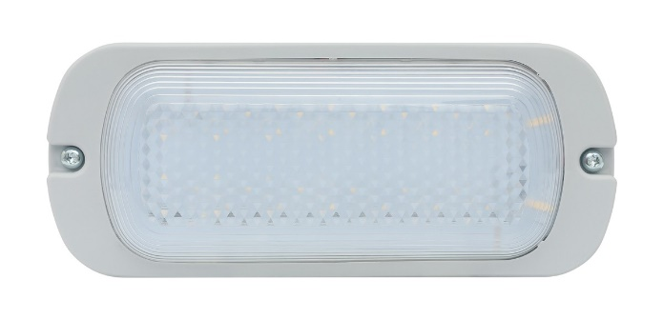Установка светильника LedNik ЖКХ 07/18 ЭКОНОМ 9
3. 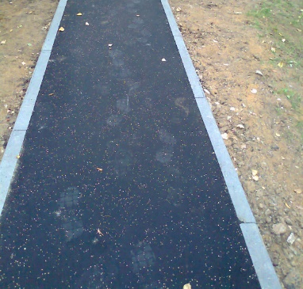 Строительство тротуаров:
3.1 Устройство подстилающих слоев и оснований из щебня и песка.
3.2 Устройство покрытия из асфальтобетонных смесей.

